2008年其中测验试卷（高数上）
- 解答下列各题 (每小题6分,共36分)
1. 当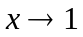时，无穷小量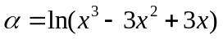与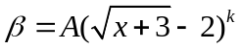是等价无穷小，求常数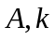.
解 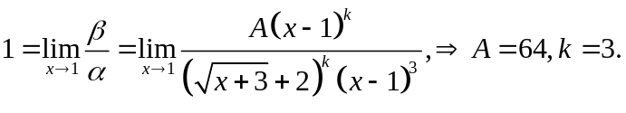
2.指出函数
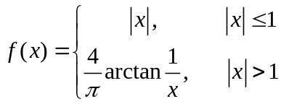
的间断点，并判断它们的类型.
解：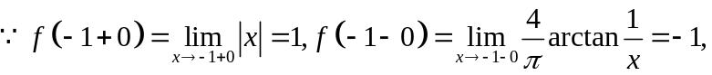为第一类的跳跃间断点，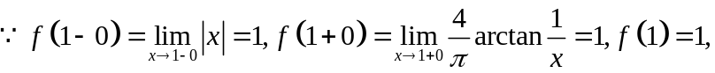为连续点.
3. 求过坐标原点且与曲线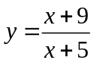相切的切线方程.
解 设切点为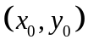，则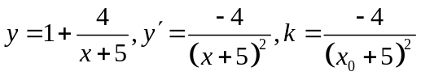
切线为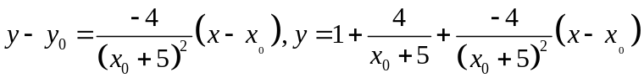
由过原点知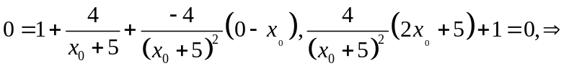
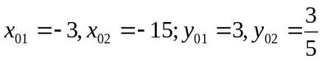
切线为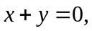或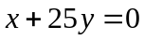
4. 设函数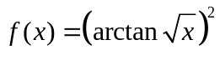, 求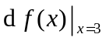.
解 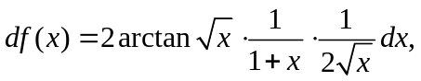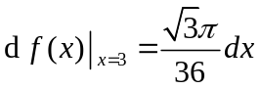.
5. 设函数由
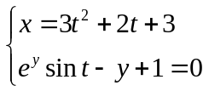
所确定，求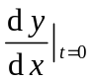.
解 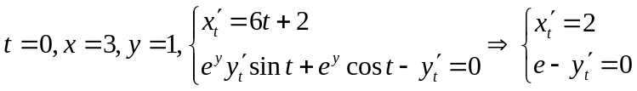，
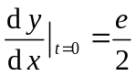.
6. 设函数由方程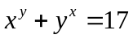确定，求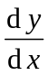在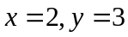处的值.
解 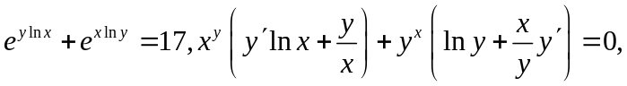
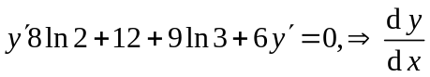在处的值为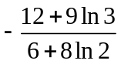.
- 解答下列各题(每小题8分,共24分)
7. 求极限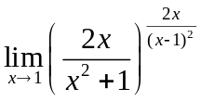．
解 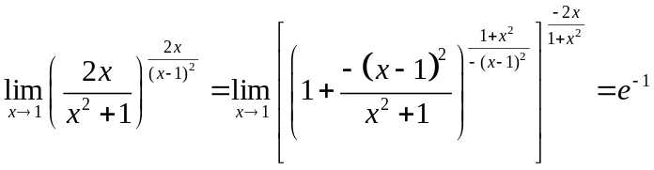.
８．求函数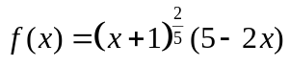的极值．
解
得驻点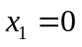，不可导点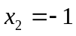，
从而极小值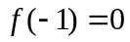，极大值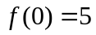.
９. 设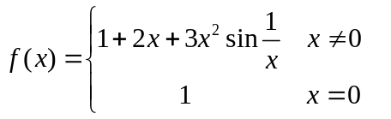，
（１）讨论在处的可导性，
（２）讨论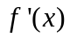在处的连续性．
解 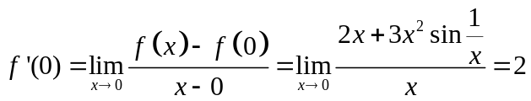
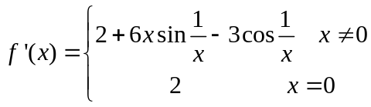
因为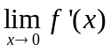不存在，所以在处的不连续
三. (本题１０分)
１０．当时，证明不等式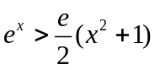成立．
证明 设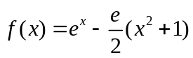，在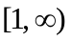连续，可导.
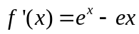，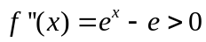，于是在单调增加，
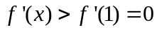，从而在单调增加，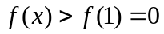.
四. (本题１０分)
１１. 曲线 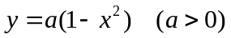在点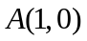处的切线和法线分别与轴交于点和点，求常数的值，使三角形的面积最小．
解 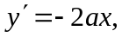切线为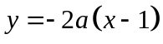，法线为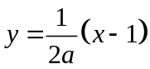
令得切线交轴于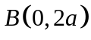，法线交轴于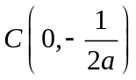
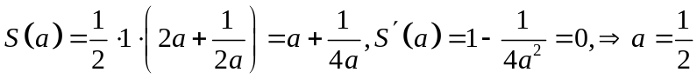，
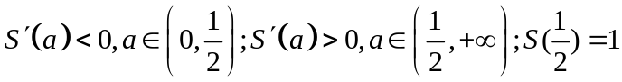为最小.
五. (本题１０分)
１２ 讨论曲线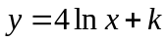与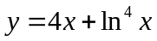的交点的个数．
解 设 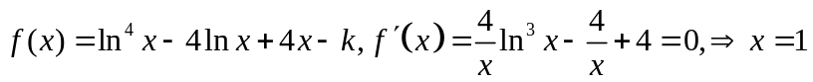，
为极小值，
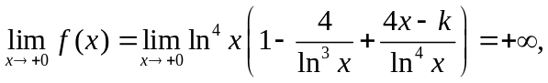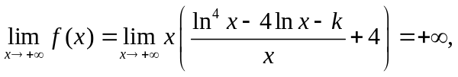
当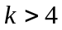，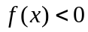 有两个实根，两个交点；当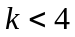，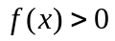 无实根，没交点.；
当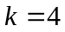，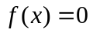 有唯一实根，一个交点
六. (本题10分)
１３ 设在上有界且可导，证明方程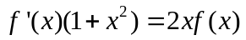至少有一个实根．
解 设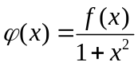，在可导，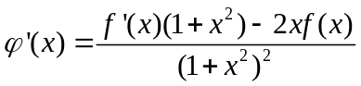.
由在上有界知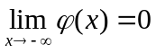，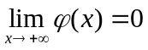.
若在上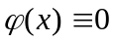，则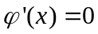，对任意的实数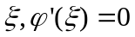.
若在上不恒等于零，不妨设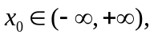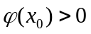，可知在上必有最大值，最大值点为.（由费马引理）
另：设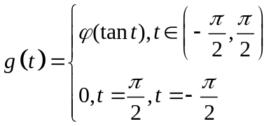用罗尔定理具有特别的证题效果，请试试！
祝新同学梦想成真
亲爱的新同学，你们曾经是全国各地的知名中学的著名学生，现在你们成为华南历史名城里的著名学府的学生，这是你们的自豪，也是你们所毕业的中学母校的骄傲和自豪。在大学四年中，你们将还是你们所毕业的中学的代表，你们的在校表现和学习精神代表了你们所毕业的学校，必将继续成为他们的骄傲和自豪。你们今天以能够在华南理工大学学习而高兴，将来华南理工大学将以有你们这样的学生而荣耀。
学习永无止境，同学仍需努力。大学不是可以停下来的休息站，相反，大学是赶超进程的新的开始，是飞机起飞前的加油站，是飞机试飞时任你翱翔的天空。你们在未来能飞得多高多远，就要看这几年了。
未来属于对成功充满渴望的人，未来属于对成功有充分准备以及善于发现、创造并抓住机遇的人，未来不属于徘徊在十字街头的人。为此，同学们要进一步明确一个梦想、树立一个目标，制定好自己的人生计划及其相应的战略与策略。我有一个梦想，你们也都有一个梦想，现在是我们围绕我们的梦想积极地准备、理性地选择、智慧地行动、不懈地奋斗的时候了。
我们有些同学可能原来希望到北大清华学习的，我希望这些同学继续保持他们的理想和目标，不能在那里读本科，还可以到那里读硕士博士，华南理工大学必将是他们实现这个理想的好地方。这些同学可能更能体会到“有权选择才有自由”的现实，因而更为积极地追求真才实学。我希望同学们在四年的学习中，不断地拓宽自己的选择空间，你们进来的时候比北大清华的学生低几分，但决不意味着你们走出去的时候就要比人家矮几寸，经过大家加倍的努力，你们即使不能超过他们，至少也应该与他们平起平坐，可以同堂从师深造。作为研究型大学的学生，能够攻读研究生应该是你们的基本要求，请注意：能够读与毕业的时候读与不读是两回事，能够读而不读是自由选择的结果，因考不上而不能读则是被迫抉择的无奈。
我很荣幸成为你们的老师，我相信你们具有充分的潜能，具备良好的基础，具有充足的动力，并将最终取得成功。我愿意为实现我们的共同理想而积极努力。
（载华南理工大学校刊2003年9月20日，有删改）
懂得极限的精确，追求无限的进步，止于至善的完美，发现无穷的乐趣。（赠言）
华南理工大学应用数学系：李少白 博士 ( shbli@scut.edu.cn )

附： 我有一个梦想
(载于华南理工大学校刊2004年3月15日，有改动)
我有一个梦想，变成一只小鸟；高高地在天空飞翔，拥有金色的翅膀。
我有一个梦想，带着一群小凤凰；不怕他们飞得太慢，只要天天振翅向上。
我有一个梦想，艰难困苦权作风景欣赏；跌倒了没有时间悲伤，爬起来又走在我的路上。
我有一个梦想，诚意为之奔忙；乐中苦中一样，风里雨里成长。
雷州状元诀
简单的要熟悉，复杂的懂研习；不会的要学习，不熟的要练习；学会的要温习，忘掉的要复习。
困难时能坚持，要学的不放弃。（未公开发表）

